Sat razrednika 26.3.2020.
Potres – mjere opreza
Dragi učenici, iza nas je veliki potres koji je dodatno otežao našu svakodnevnicu. Možemo se nadati da se ovako nešto neće ponoviti, no moramo uvijek biti na oprezu, stoga obratite pažnju na priloge ispod.

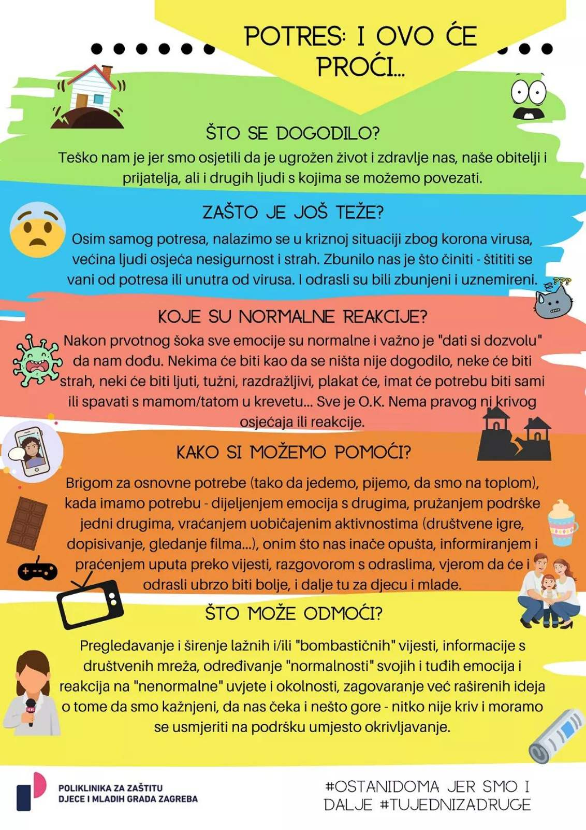
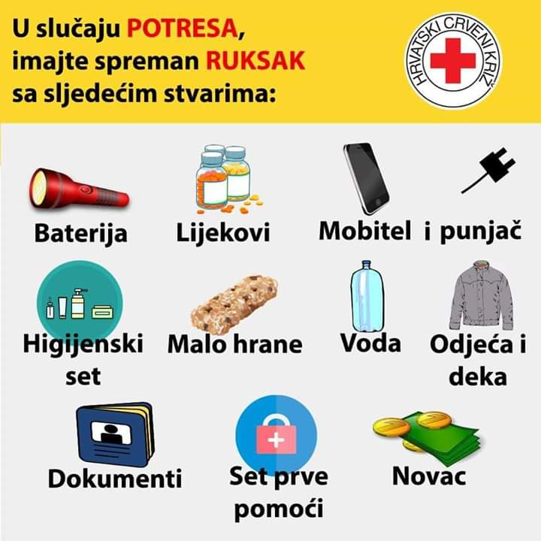

Čuvajte se moji sedmaši.

Vaša razrednica

